Actividades Sugeridas
OBJETIVOS DE APRENDIZAJE OA_6-OA_11-OA_13 | DESCRIPCIÓN DE LA ACTIVIDAD
Ubicar personas, lugares y elementos en una cuadrícula, utilizando líneas de referencia y puntos cardinales.  Asumir sus deberes y responsabilidades como estudiante y en situaciones de la vida cotidiana, como cumplir con sus deberes escolares, colaborar en el orden y en la limpieza de los espacios que comparte con su familia, su escuela y su comunidad, cuidar sus pertenencias y las de los demás, preocuparse por su salud e higiene, y ayudar en su casa.  Mantener una conducta honesta en la vida cotidiana, en los juegos y en el trabajo escolar, hablando con la verdad, respetando las reglas de los juegos sin hacer trampa y reconociendo sus errores y sus acciones, entre otros.  PENSAMIENTO ESPACIAL Leer y comunicar información geográfica. (OA d) Orientarse en el espacio. (OA e)  TRABAJO CON FUENTES Obtener información sobre el pasado y el presente a partir de diversas fuentes dadas. (OA f) | Pensamiento geográfico: ubicación en cuadrículas y uso de puntos cardinales  4.  Los estudiantes observan el plano y realizan las siguientes actividades:  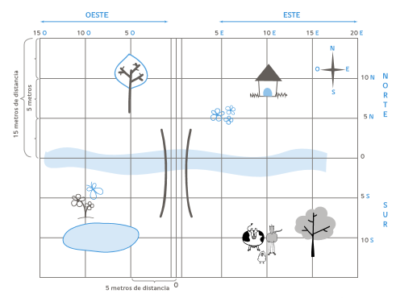  a Ubican los siguientes seres vivos en el plano, indicando cuáles indicaciones son correctas y falsas:  - La flor está al norte del río y al oeste de la casa.  - Al este de la laguna hay un árbol.  - Al norte del río y al oeste del camino hay un árbol.  - Al sur del río y al este del camino hay unas ovejas.  Responden en parejas:  > ¿Qué fue lo que le permitió ubicar los objetos?  > ¿Qué otra indicación hubiesen dada para determinar con mayor precisión la ubicación del árbol?  > ¿Qué indicación darían para ubicar la casa?  > Si este plano representara un lugar que están visitando y ustedes no tuvieran el plano en su mano, pero otra persona los puede ayudar dándoles instrucciones: ¿Qué necesitaría saber la persona para poder ayudarles?  > ¿Se necesitaría la misma indicación para llegar a la casa si ustedes estuvieran con las ovejas o estuvieran en la laguna? ¿Por qué?  > ¿Se demorarían lo mismo en caminar desde la laguna hacia el río que desde la flor hacia el río?  > ¿Qué necesitarían saber para calcular el tiempo que demorarán?  b Una vez que los estudiantes lograron ubicarse a partir de referencias (ej., el río y el camino) y puntos cardinales, el docente les solicita que utilicen la cuadrícula con la cual podrán calcular distancias de manera más fácil. Considerando que cada línea del trazado posee un número que indica su distancia y dirección respecto de la línea de referencia (río o camino) y que cada cuadrado representa 5 metros de ancho y 5 metros de largo, resuelva las actividades:  > ¿Qué distancia hay entre las ovejas y el árbol más cercano? ¿Y entre la laguna y el río?  > Señale qué elemento se encuentra en cada una de las siguientes localizaciones:  - 10 norte con 10 este:_______________________________  - 10 sur con 10 oeste: _______________________________  > Dibuje una fogata 5 metros al norte del río y 10 metros al oeste del camino.  > Una instrucción que contenga todo lo necesario para ubicar un elemento en la cuadrícula debe indicar qué es lo que queremos ubicar, desde dónde partimos para hacerlo, y hacia dónde y a qué distancia se encuentra nuestro objetivo desde el punto de partida. Siga el ejemplo e identifique los elementos de localización de las instrucciones que se plantean a continuación:  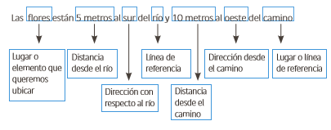  -El árbol está 10 metros al sur del río y 15 metros al este del camino.  - La laguna está 10 metros al sur del río y 10 metros al oeste del río.  (Matemática) R.

